Grzegorz Bubak
WĘGRY NA PRZEŁOMIE WIEKÓW, FASCYNACJA ZMIENIAJĄCĄ SIĘ RZECZYWISTOŚCIĄ. FILMY WĘGIERSKICH REŻYSEREK ŚREDNIEGO POKOLENIA
Na wstępie chciałbym poczynić kilka uwag o technicznym charakterze, czyli doborze prezentowanych sylwetek węgierskich reżyserek i omawianych filmów. W pracy tej nie będę szerzej opisywał filmowej twórczości Márty Mészáros, natomiast skoncentruję się głównie na autorkach średniego pokolenia: Ibolyi Fekete, Ildikó Enyedi, Ildikó Szabó, Krisztinie Deák, Ágnes Incze oraz młodszej od nich o kilka lat Zsuzsy Bószórmćnyi.
Twórczość i postać Ibolyi Fekete (ur. 1951) nie jest w Polsce szerzej znana, chociaż ma ona w swoim dorobku artystycznym kilka zrealizowanych scenariuszy i dokumenty oraz dwa pełnometrażowe filmy: Bolse vita (1996) i Chico (2001). Obie fabuły były pokazywane w naszym kraju podczas Lubuskiego Lata Filmowego, gdzie w latach 1996 i 2002 otrzymały nagrody Złotego Grona. Bolse vita doczekała się również emisji w telewizji publicznej, co też może w niedalekiej przyszłości spotka drugi film i spowoduje, że będzie on znany większej, niż tylko festiwalowa, publiczności.
Fekete w swoich filmach zwraca się ku wydarzeniom, jakie zaszły w Europie Środkowej po rozpadzie bloku państw socjalistycznych i zmianie systemu (Bolse vita) oraz konsekwencjom panującego później chaosu w tej części kontynentu, doprowadzającego do wojny Jugosławii (Chico). W swoim debiucie ulega silnej fascynacji efektem wywołanym przez zderzenie kultur, spotkanie się reprezentantów wielu narodowości. Punktem wyjścia dla jej chwilami paradokumentalnej opowieści jest rok 1989, w którym otwarta została granica węgiersko-au- striacka, co spowodowało gwałtowny napływ przybyszów z wielu

218
państw, do niedawna socjalistycznych, którzy traktowali Węgry jak państwo tranzytowe w swojej wędrówce na Zachód. Do stolicy kraju ściągali też przedstawiciele tzw. świata zachodniego w poszukiwaniu atrakcji, przeżyć, bowiem słyszeli, że „coś się tam dzieje". Jak na węgierski film, języka tego narodu jest bardzo niewiele, pada może raptem kilka zdań, reszta dialogów to połączenie rosyjskiego i angielskiego, za pomocą którego próbują się porozumieć bohaterowie filmu: uliczni muzycy z Rosji, ich rodak, z wykształcenia inżynier sprzedający noże na bazarze, Węgierka pomagająca nie zawsze bezinteresownie przybyłym, Walijka ucząca angielskiego i jej przyjaciółka Susan z małego miasteczka w Teksasie. Właściwie dla wszystkich cudzoziemców (ta grupka reprezentuje również w jakimś stopniu prawdziwe masy przepływających imigrantów, którzy chcą stać się emigrantami) Budapeszt jest miejscem przypadkowym. Jura i Vadim zamierzali przedostać się do Jugosławii, a stamtąd może jeszcze dalej do swojej ziemi obiecanej. Inżynier marzy o osiedleniu się we Włoszech, rozpoczęciu nowego, normalnego życia. Maggie szuka wrażeń, chciała się wyrwać z jej zdaniem nudnego, anonimowego życia na Wyspach i z Berlina trafiła na Węgry, prawdopodobnie za namową kogoś, kto jechał w tym kierunku. Podobnie zresztą jak Susan jeżdżąca z miejsca na miejsce, jednego dnia w Wiedniu, drugiego w drodze do Chin. Dlatego też zupełnie nie znają oni specyfiki kraju, w którym przybywają. Dla imigrantów ze Wschodu pobyt to przymus, dla tych drugich chwilowa atrakcja, nie zamierzają więc bliżej poznać miejscowych ludzi, kultury czy języka.
Fabuła filmu spięta jest klamrą autentycznych zdjęć, które wplatane są w przedstawiane wydarzenia, stając się integralnym elementem dzieła (podobny sposób realizacji można odnaleźć w filmach Istvana Szabó, np. Ja, twój syn [Apa] z 1966 i Budapeszteńskie opowieści [Budapesti mesek] z 1976). Rozpoczynają ją wydarzenia niezwykłe, radosne jakimi było otwarcie granic i dużo łatwiejszy niż dotąd przepływ ludzi, bezkrwawe rewolucje w Czechosłowacji i na Węgrzech, bardziej gwałtowne reakcje w Rumunii. Charakter dokumentalny podkreśla również szczególny sposób wypowiedzi bohaterów filmu, czasami zwracają się oni bezpośrednio do kamery przekazując swoje opinie, motywacje nimi kierujące. Fekete portretuje różne typy ludzkie, bezinteresownych artystów, zdeterminowanych poszukiwaczy lepszego życia, otwartych na przybyszów Węgrów, ciekawych świata i znudzonych swoim dotychczasowym życiem mieszkańców Zachodu, ale także obecne podczas zawieruch dziejowych czarne charaktery, przestępców, bandytów, handlarzy bronią. Reżyserkę najwyraźniej interesuje mętlik, jaki mają w umysłach ci ludzie w wyniku błyskawicznie zachodzących przemian, których biegu

219
nikt nie byl w stanie ogarnąć. Postacie tego obrazu są zagubione, zdezorientowane nową, zaskakującą sytuacją, ale mimo wszystko próbują się przystosować. Sama autorka z perspektywy kilku lat stara się zrozumieć to, co stało się również w jej świecie.
Tytuł filmu jest zarazem nazwą knajpy, speluny wręcz, do której ściągają przedstawiciele różnych narodowości, krócej lub dłużej przebywający w Budapeszcie. Wymieniają między sobą sprawdzone adresy, pod którymi można się zatrzymać w trakcie nieustannej wędrówki. Tam też Jura i Vadim próbują zarobić na życie, kiedy okazuje się, że ich podróż na Zachód przynajmniej na razie się nie powiedzie, zwłaszcza, że Vadim jakimś cudem dotarł na Węgry bez ważnych dokumentów. W trakcie multinarodowych dyskusji konfrontowane są utwierdzane przez dziesięciolecia stereotypy, historyczna wiedza lub jej brak (rosyjski inżynier nigdy nie słyszał o rewolucji z 1956 roku, nie mówiąc, o tym, że to właśnie jego rodacy ją stłumili, co uświadamia mu dopiero muzyk). Każdy z bohaterów ma własne wyobrażenie o otaczającym go świecie, dla Jury Węgry to socjalistyczny Zachód, dla Vadima nowe spostrzeżenia diametralnie różnią się od znanej mu wcześniej rzeczywistości bo wokół jest normalnie. Erzsi, która przyjmuje imigrantów, przede wszystkim Rosjan, pod swój dach jest ich po prostu żal. Ludzi z Zachodu z jednej strony fascynują kontakty z innymi narodami, a z drugiej strony nie są oni jednak zbyt otwarci na inne kultury. Maggie czy Susan, które przecież mieszkają na Węgrzech, nie wyrażają chęci nauczenia się języka, aby lepiej zrozumieć mieszkańców tego kraju, czekają raczej aż ktoś zagadnie je w ich języku, nawet gdyby to miała być łamana angielszczyzna. Dodaje to z pewnością jakiegoś kolorytu, kiedy na przykład Maggie z Jurą „rozmawiają" o swoich doświadczeniach życiowych, każde mówi we własnym języku, doskonale wiedzą, że druga strona niewiele rozumie, ale odnosi się wrażenie, że bardziej chodzi im o uzewnętrznienie własnym problemów, niewyjawianych nikomu kompleksów.
Fekete pokazuje również jak szybko po krótkotrwałej euforii przychodzi rozczarowanie nową-starą sytuacją. Marzenia w konfrontacji z rzeczywistością pryskają niczym bańka mydlana. Tym, którzy już znaleźli się na Węgrzech wydawało się, że „złapali Pana Boga nogi", zwłaszcza, że Budapeszt miał być tylko etapem przejściowym (im dalej na zachód, tym może być tylko lepiej), a w konsekwencji nie mogą się z niego wyrwać. Inżynier, którego planem było zarobienie 200 dolarów i szybka ucieczka dalej od Rosji, nie może przekroczyć granicy i czuje się jak w więzieniu, rodzi to frustracje, niechęć do podejmowania racjonalnych decyzji. Podobnie Vadim znajduje się w pułapce, ani nie może jechać dalej z powodu braku pieniędzy, ani nie może wrócić bez narażę-

220
nia się na kłopoty ze względu na brak odpowiednich dokumentów (nie może też starać się o zezwolenie o pracę, chociaż akurat do tego nie ma i tak wielkiego zapału). Jego sytuację dodatkowo komplikuje decyzja Jury, który postanawia wyjechać z Maggie do Walii by tam założyć rodzinę. Jura przeszedł chyba największą wewnętrzną metamorfozę, z mało odpowiedzialnego, niezbyt zaradnego artysty, któremu wystarczyło do szczęścia parę chwil z gitarą, najlepiej w towarzystwie wódki, stał się świadomym swoich obowiązków człowiekiem. To on namawia Maggie, aby urodziła ich dziecko, aby za niego wyszła, można mu wierzyć, że robi to wyłącznie z miłości, a nie po to, by zabezpieczyć swoją przyszłość, bowiem jest człowiekiem, który nie kalkuluje, nie zastanawia się, co byłoby lepsze, lecz działa spontanicznie.
Frustracje imigrantów pogłębiają zjawiska społeczne, które prędzej czy później muszą się pojawić tam, gdzie obecne są elementy anarchii, gdzie władza nie posiada całkowitej kontroli, a mianowicie działalność grup przestępczych, mafii, handel bronią. O ile wielonarodowy bazar drobnych, indywidualnych handlarzy można jeszcze uznać za lokalny folklor, o tyle pojawienie się uzbrojonych band walczących o własne terytoria jest już poważnym zagrożeniem. Bynajmniej nie są to lokalni przestępcy, ale podążający za rodakami bezwzględni bandyci ze Wschodu. Terroryzują oni na każdym kroku zagubionych w nowej rzeczywistości imigrantów, brutalną siłą zmuszają do posłuszeństwa, odbierają każdy zarobiony z wielkim trudem grosz. Z nimi oczywiście zetkną się bohaterowie filmu, co dla inżyniera okaże się tragiczne w skutkach, prowadząc do bezsensownej śmierci. Pojawia się też zupełnie nowe zjawisko towarzyszące rozpadowi Związku Radzieckiego, trudne do przewidzenia nawet dla futurologów, a mianowicie handel materiałami radioaktywnymi, które przemytnicy przewożą przez granice, schowane, gdzieś pod płaszczem, jak pieniądze czy jedzenie.
Film ukazuje pokonywanie barier między narodami, tych dosłownych, jakimi były szczelne granice, ale także tych mentalnych, wytworzonych poprzez długotrwałą izolację. Widoczna jest przy tej okazji kwestia wolności i jej postrzegania przez uczestników wydarzeń, dla Susan na przykład wolność to sposób myślenia. Człowiekowi z demokratycznego kraju trudno jest zrozumieć, że były i są takie rejony świata, gdzie ludzie właściwie bali się nawet pomyśleć o czymś niepoprawnym politycznie. Dla Rosjan kwestia ta oznacza, swobodę wyboru, decyzji, możliwość robienia tego, na co w danej chwili mają ochotę, bez tłumaczenia komukolwiek swoich motywacji. Dlatego też Maggie irytuje sposób, w jaki Jura, według niej bezcelowo, traci czas, ale on po prostu cieszy się swoją wolnością.

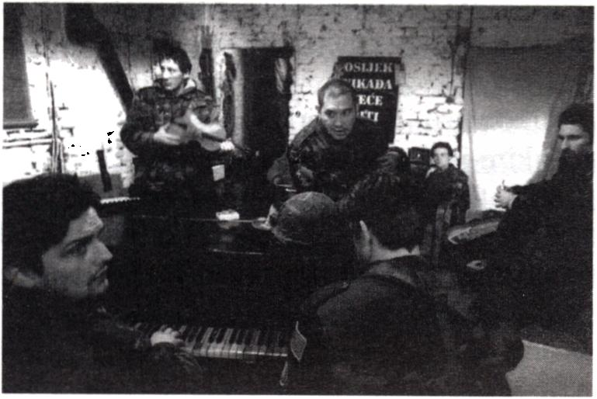
221
Zagadnienie to pojawi się w drugim filmie Fekete Chico sygnalizo-
wanym w końcowych sekwencjach Bolse vita wspomnianymi autentycz-
nymi zdjęciami, tym razem z wojny w Jugosławii. Chico to skompliko-
wana opowieść o człowieku, który przemierza pół świata próbując od-
naleźć trwałe, nie podlegające ideologiom wartości. Film nosi cechy
paradokumentu, ilustrowanego prawdziwymi materiałami z wydarzeń
pierwszej połowy lat 90. na Bałkanach oraz inscenizowanymi na doku-
mentalne (np. pozornie chaotyczne ruchy kamery trzymanej w ręce) se-
kwencjami. Również w tym obrazie elementem determinującym wydaje
się być wszechobecna historia drugiej połowy XX wieku, w której lu-
dzie są tylko niewiele znaczącym elementem. Przykładem tego jest ży-
ciorys tytułowego Chico (aktor odtwarzający tę rolę w poprzednim fil-
mie grał epizod czeczeńskiego mafioso) urodzonego w Boliwii pół Wę-
gra, pół Hiszpana w dodatku pochodzenia żydowskiego. Za sprawą ojca
wychowany w przekonaniach lewicowych jest świadkiem upadku ko-
lejnych rewolucji w Boliwii, Chile, doświadcza na własnej skórze dez-
aktualizowania się różnych haseł. Wędruje od Ameryki Południowej po
Europę, na Węgrzech obserwuje praktyczne zastosowanie lewicowej
propagandy w postaci realnego komunizmu. Być może właśnie skom-
plikowaną przeszłością należy tłumaczyć jego entuzjastyczny udział
w wojnie w Chorwacji. Prawdopodobnie jest to reakcja człowieka, który
niemal za każdym razem, angażując się w jakąś sprawę, traci wszystko,
także poczucie sensu swoich działań, nie jest już pewien własnych
przekonań, a co za tym idzie swojej tożsamości. Widzi jak na jego
oczach rozpada się komunizm wywołując chaos i brak stabilnych punk-
tów odniesienia.
W Europie Wschodniej koniec upadek systemu totalitarnego i for-
mowanie się struktur demokratycznych miało charakter przeważnie bez-
krwawy, w Jugosławii nie-
stety wydarzenia przybrały
tragiczny, wojenny obrót.
Na Bałkanach pojawił się
czynnik etniczno-religij-
ny, będący iskrą zapalną
w wielkiej beczce prochu.
Doszło do niespotykanej
do tej pory erupcji ludzkiej
nienawiści pomiędzy nie-
rzadko bliskimi przyjaciół-
mi, sąsiadami.
Chico

222
Dlaczego w tym miejscu i w tym czasie pojawia się bohater filmu, czego tam szuka i jakie są jego motywacje? Nie jest tylko najemnikiem bez przekonań, jak wielu cudzoziemców, zjawia się powodowany wewnętrzną potrzebą. Szuka odpowiedzi na pytanie, gdzie jest granica tej nowej pojawiającej się wolności, w której każdy może chwycić za broń, z drugiej strony prawdopodobnie nurtuje go wątpliwość kim właściwie jest, bo przecież i Żydem, ale także katolikiem i komunistą. W swoim życiu podejmuje się różnych ról, jest dziennikarzem, tajnym agentem, żołnierzem, za każdym razem próbując zrozumieć świat wokół niego, ale także samego siebie.
Również tym filmie Fekete analizuje erozję ideologii, kruchość haseł przypisanych do konkretnej rzeczywistości, nie wytrzymujących próby czasu. Robi to nie w oderwaniu od postaw ludzi, ale w powiązaniu z ich losami. Obok obecnego wcześniej zagadnienia demokracji w Chico pojawia się problem nacjonalizmu, często mniej lub bardziej świadomie mylonego z patriotyzmem. Istvdn Szabó powiedział kiedyś:
- patriota, i nacjonalista mówią: kocham swój kraj. Ale patriotyzm jest pozytywnym rodzajem miłości - jest otwarty, chce ogarnąć wszystkich, z którymi dzielę miłość. Nacjonalizm mówi: zamknąć drzwi! Każdego spoza traktować jako wroga. Baza jest więc ta sama: miłość ojczyzny. Ale jedno z tych pojęć służy politykom do ustawiania mas pod sztandarami, a drugie służy normalnym ludziom, którzy kochają innych ludzi1.
Wydarzenia w Jugosławii w pełni ilustrują ten punkt widzenia i pokazują w jakim stopniu ideologia może zawładnąć ludzkimi umysłami przejmując zupełnie kontrolę nad procesem podejmowania decyzji. To, co było wcześniej nie do pomyślenia już za chwilę staje się tragiczną rzeczywistością.
W filmie Fekete dystans chłodnego obserwatora miesza się z zaangażowaniem uczestnika wydarzeń, nie ucieka ona od ukazania okropności wojny (a ta jak wiadomo słynęła ze szczególnego zwyrodnienia po obu stronach), np. podczas obrony Wiikowaru. Reżyserka zapytana, dlaczego zrealizowała tak „męski" temat, jakim jest wojna i zachowania biorących w niej udział żołnierzy, stwierdziła, że jako kobieta interesuje się mężczyznami, choć nie zawsze ich rozumie, zastrzega jednak, że ten film tak naprawdę nie jest o wojnie, ale o poszukiwaniu2, tym indywidualnym,
1 Żółty tramwaj przodków. Istvan Szabó w rozmowie z Tadeuszem Sobolewskim. „Gazeta Wyborcza" 2001, nr 269, s. 24-25.
2 The smell of things Ibolya Fekete interviewed. „Kinoeye" 2002, nr 4.

223
podejmowanym przez bohatera, ale także ogólnym, społecznym, narodowym. W tym wypadku będzie to odnajdywanie własnej tożsamości, definiowanie kwestii świadomości narodowej, poczucia więzi społecznej.
Określając gatunek filmu można byłoby stwierdzić, że mamy do czynienia z dramatem społecznym, ale obraz ten jest dużo bardziej skomplikowany, wykraczając tym samym poza taką charakterystykę. Spotkałem się z pozornie trywializującym określeniem - „film ideolo- giczno-przygodowy"3. Sądzę, że jest ono próbą uchwycenia - poprzez tworzenie nowej klasyfikacji - istoty tego wielopłaszczyznowego dzieła, trudnego w odbiorze, miejscami zniechęcającego może zbyt szeroką, rozbijającą film różnorodnością języka filmowego (paradokumentalny charakter), a chwilami wciągającego niebanalną historią człowieka tropiącego umykającą mu tożsamość i paradoksalnie, znajdującego ją w wojnie.
Fascynacja gwałtownymi przemianami zachodzącymi w otaczającym świecie oraz ich konsekwencje znajdują odbicie głównie w filmach właśnie Ibolyi Fekete4. Zmodyfikowane, można je także odnaleźć w twórczości Ildikó Enyedi (ur. 1950), przede wszystkim w Buvós vadasz (Magiczny łowca, 1995) i Szymonie Magu (1999, Simon Magus). Enyedi ma w swoim dorobku także bardzo dobrze przyjęty przez publiczność Mój wiek XX (1989, /Iz e'n XX. szdzadom) z podwójną rolą Doroty Segdy i bardziej kameralny Tamds es Julia (1997, Tomasz i Julia). Jest autorką scenariuszy swoich filmów, a także dokumentów, podobnie zresztą jak Ibolya Fekete. Z punktu widzenia rozważań nad filmową twórczością węgierskich reżyserek najbardziej interesujące wydają się właśnie jej Magiczny Łowca i Szymon Mag. Już w tytułach pojawia się element, który okazuje się być istotnym punktem stycznym, mianowicie pierwiastek magiczny, mistyczny.
Pierwszy film jest wielowarstwową opowieścią, w której przeplatają się wątki zarówno współczesne, jak i te z odległej przeszłości. Mamy tutaj do czynienia z połączeniem elementów mitologii, magii, fantasy, historii sensacyjnej, a wszystko to zostało zawarte w jednej fabule. Punktem wyjścia jest opowiadana córce przez matkę ludowa przypowieść o diable, który dał myśliwemu siedem magicznych pocisków (kul) posiadających moc bezbłędnego trafiania w cel. Jednak nie powiedział mu o najistotniejszej kwestii: ostatnia kula trafi w cel wybrany przez demonicznego ofiarodawcę, a nie łowcę. Część wydarzeń rozgrywa się współcześnie, ale ich korzenie tkwią gdzieś głęboko w średniowieczu. Tak jest w przypadku sceny ukazania się Matki Boskiej. Liczne odniesienia do
- Tamże.
3 Oraz w debiucie Zsuzsy Bószórmćnyi, o czym później.

224
historii sygnalizują okres, kiedy to pogańskie wierzenia zastępowało chrześcijaństwo. Cud pojawienia się Maryi jest niejako ilustracją słów samej reżyserki, która stwierdziła, iż właśnie tylko znak od Stwórcy może uratować ludzkość od niebezpieczeństwa5, w jakim człowiek znalazł się niemal na własne życzenie. Jest nim współczesny świat pełen zagrożeń, konfliktów, wojen i nienawiści.
Odpowiednikiem średniowiecznego łowcy skuszonego szatańskim podarunkiem jest młody policjant Max (Gary Kemp, właściwe wszystkie główne rolę reżyserka powierzyła nie-Węgrom), który w pracy przeżywa wyjątkowo trudny okres, po tym jak zamiast obezwładnić porywacza, zastrzelił zakładnika - młodą kobietę. Traci on pewność siebie, wiarę we własne możliwości, również przełożeni nie są już przekonani do jego dotychczasowych, wysokich kwalifikacji. Pojawia się wtedy tajemniczy sojusznik, który oferuje mu bezinteresownie - jak można by przypuszczać - owych siedem kul. Dzięki nim zdesperowany Max rewelacyjnie zdaje test pozwalający mu otrzymać nowe zadanie. Misją jest ochrona rosyjskiego mistrza szachowego Maxima, który jednakże odmawia przyjęcia opieki, co tylko komplikuje zadanie młodemu policjantowi zmuszając go do utrzymywania dystansu pomiędzy nim, a strzeżonym „obiektem". Często zdarza się, że obserwuje on Maxima przez lunetę swojego karabinu co sprawia wrażenie, że sam czyha na jego życie.
O intertekstualności dzieła Enyedi świadczy inspiracja operą Karla Marii von Webera pt. Wolny strzelec, której fragmenty można usłyszeć w ścieżce dźwiękowej. Jak wspomniałem, autorka szuka odpowiedzi na pytania rodzące się w nowej rzeczywistości inaczej niż prezentowana wcześniej Fekete. Mamy tutaj do czynienia z odnajdywaniem rozwiązań głęboko w przeszłości, własnej historii i kulturze. Stąd liczne sekwencje o tej tematyce ukazujące czasy zamierzchłe, kiedy to ludzie wierzyli w nadprzyrodzone, inspirowane boską mocą zjawiska, zwłaszcza, że - co widać w tych fragmentach - zdarzyły się w rzeczywistości. Bynajmniej nie jest to naiwny punkt widzenia, ale dobrze funkcjonujący, zwłaszcza w sferze wizualnej, sposób interpretacji zjawisk społecznych. Wyjątkowej urody zdjęcia Tibora Mathe (współpracującego z Enyedi już przy okazji Mojego wieku XX) potwierdzają słuszność wyboru, który zaprowadził reżyserkę w rejony mistycyzmu połączonego z rozważaniami religijnymi (gdybyśmy tylko chcieli uwierzyć w zbawczą moc cudów). Enyedi eksploruje zagadnienia bliskie kwestiom poruszanym
5 S. Helden, Magic Hunter. „Sun Franciso Chronicie" 5 July 1996.

225
w filmach Krzysztofa Kieślowskiego, mianowicie losu człowieka, przeznaczenia, które z góry wyklucza możliwość ingerencji w bieg wydarzeń oraz szans na zmianę przyszłości.
Równie tajemniczymi ścieżkami podąża Enyedi w Szymonie Magu, współczesnej opowieści z linearną narracją, ze wspaniałą, tytułową rolą Petera Andoraia6. Jako interesującą informację, bo nie tylko ciekawostkę, należy podać fakt, że w tym samym roku co dzieło Enyedi powstał film Bena Hopkinsa o tym samym tytule. Jednak filmy ten różni sposób adaptacji legendy biblijnego gnostyka jakim był Szymon z Samarii. W swoim debiucie Hopkins pokazuje na tle żydowskiej wioski losy człowieka zepchniętego na margines przez lokalną społeczność, a obdarzonego (tak sądzi otoczenie) tajemną siłą. Węgierska reżyserka natomiast prezentuje historię magika (maga - brzmi mniej trywialnie) przybywającego z Węgier na prośbę francuskiej policji celem rozwiązania zagadki skomplikowanego morderstwa. Realizacja dwóch filmów o zbieżnych - do pewnego stopnia - wątkach i inspiracjach nasuwa przypuszczenie o jakiejś ogólniejszej potrzebie szukania odpowiedzi na nurtujące nas pytania w zjawiskach, których nie rozumiemy do końca, ale które chcielibyśmy móc interpretować.
Szymon Mag, według Enyedi, jest częściowo nową wersją legendy biblijnego bohatera, a przynajmniej adaptacją do naszej rzeczywistości fragmentów jego życiorysu. Jest także ponownie, obok Magicznego łowcy, reakcją reżyserki na zachodzące w świecie zmiany.
Mistyk, mag przyjeżdża więc do Paryża, wielokulturowej stolicy niegdyś wielkiego mocarstwa, analogicznie jak jego poprzednik do starożytnego Rzymu skupiającego w swoim sercu różne narody, religie. Bowiem według jednej z legend w I wieku naszej ery człowiek o imieniu Szymon przybywał tam demonstrując wszem i wobec swoje nadprzyrodzone zdolności. Miał on jakoby wyzwać na pojedynek Świętego Piotra i dowieść swoich umiejętności lewitowania, unosząc się na nad ziemią. Zirytowany takim zuchwałym zachowaniem apostoł modlitwami sprowadza gniew boży, powodując śmiertelny w konsekwencji upadek przybysza. Według innego przekazu, Szymon poniósł śmierć w wyniku podjęcia próby przeżycia trzech dni pod ziemią.
W filmie Ildikó Enyedi sytuacja jest - rzec można - odwrócona. Przybysz z Węgier jest osobą wyciszoną, nie szukającą poklasku, unikającą rozgłosu, w przeciwieństwie właśnie do swojego starożytnego pierwowzoru. Nie dba o zaszczyty, ani tym bardziej gratyfikację finansową,
6 Aktora tego możemy kilkakrotnie spotkać w filmach Istwina Szabó, zarówno jako odtwórcę roli pierwszoplanowej, jak i tych z drugiego szeregu.

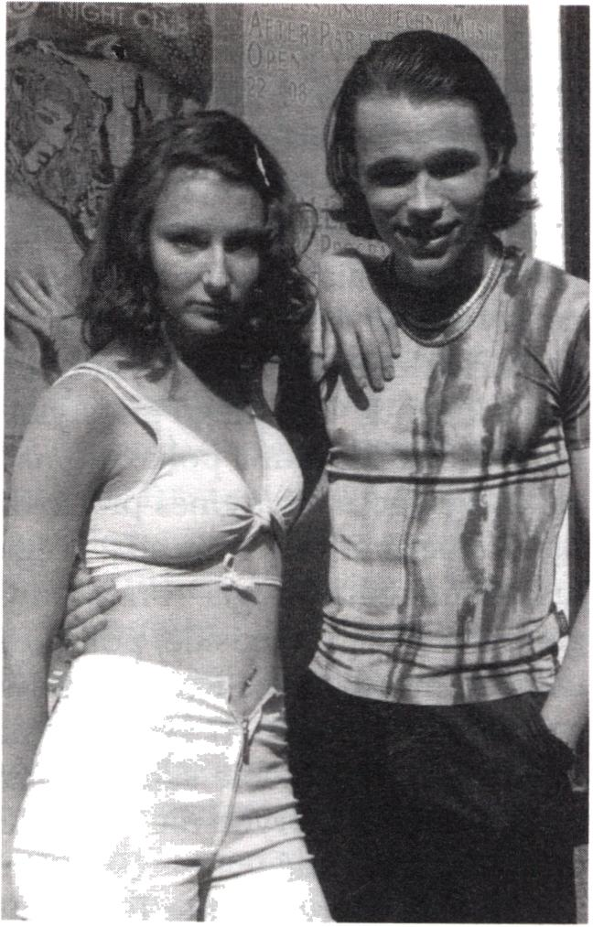
226
I love Budapest
która stanowi nagrodę za rozwią-
zanie tajemniczej zagadki7. Bar-
dziej interesują go otaczający
ludzie, nowa rzeczywistość,
a szczególnie młoda dziewczyna
poznana już na samym początku
na paryskim dworcu. Stroniący
do tej pory od bliższych relacji
mag teraz otwiera się całkowicie,
mimo bariery jaką jest brak możli-
wości porozumienia się w zna-
nym obojgu języku. Jest w tym
filmie wspaniała scena rozmowy
Szymona i Jeanne, podczas której
dziewczyna nie zdaje sobie zupeł-
nie sprawy z faktu, iż jej towa-
rzysz nie zna francuskiego. On
tylko intuicyjnie przytakuje gło-
wą, potwierdza jej kwestie lub
używa kilku podstawowych słów,
których zdążył się w trakcie krót-
kiego pobytu nauczyć. Przypomi-
na to sceny rozmowy Jury z Mag-
gie czy Vadima z Susan w filmie Bolse vita, kiedy ważniejsza od wypo-
wiadanych słów czy ich zrozumienia była sama obecność drugiej osoby,
potwierdzenie, że nie jest się samotnym we współczesnym świecie. Kie-
dy Jeanne dowiaduje się o uczuciu, jakim darzy ją Szymon nie waha się
związać z nim swoją przyszłość. Poszukiwanie zmiany w swoim życiu
jest zresztą charakterystyczne dla innych bohaterów filmu, ten element
zdaje się być kluczowym dla dzieła Enyedi. Tłumaczka maga jest osobą
pełną kompleksów, skrywa swoją prawdziwą tożsamości pod peruką
i okularami, dopiero sugestia Szymona motywuje ją do przemiany. Po-
dobnie jak młodego policjanta, który usilnie stara się odnaleźć, jak sam
mówi, sens życia i dlatego decyduje się zostać uczniem mistrza. Dostrze-
ga on w zachowaniu tytułowego bohatera coś więcej, niż proste sztucz-
ki serwowane na użytek żądnej sensacji gawiedzi.
7 Scena, w której bohater wymusza na komisarzu przekazanie pieniędzy, jeszcze przed podjęciem sprawy, pokazuje raczej jego brak zainteresowania honorarium, jest to chęć wystawienia na próbę swoich pracodawców, sprawdzenia stopnia ich desperacji.

227
W odróżnieniu od przytaczanej już legendy - w filmie to nie Szymon chce udowodnić otoczeniu swoje zdolności, ale jego adwersarz, proponujący pojedynek. Znany i popularny w Paryżu magik Péter chce, aby obaj dali się pochować żywcem w ziemi na trzy dni, a ten który przeżyje okaże się zwycięzcą. Szymon, właściwie nie wiadomo czemu, zgadza się na propozycję, choć nie zależy mu na zainteresowaniu mediów, nierzadko ucieka przed ich przedstawicielami, ale może dlatego, by nie sprawiać im zawodu podejmuje wyzwanie.
Péter, showman, w świetle fleszy i w towarzystwie dziennikarzy staje do pojedynku z Szymonem sprawiającym wrażenie mało zainteresowanego całym wydarzeniem, więcej dla niego znaczy wyznaczone trzy dni później spotkanie z Jeanne. Po upływie ustalonego czasu okazuje się, że Szymon nie żyje, jednak wcześniej przewidział taką ewentualność i nakazał policjantowi-uczniowi pozostawić go w takiej sytuacji na miejscu. W ostatniej scenie tego intrygującego filmu widzimy twarz dziewczyny witającej uśmiechem wskrzeszonego bohatera. Umarł znany człowiek, a w sensie symbolicznym zmartwychwstał nowy, wypełniony tak silnym uczuciem, że nawet śmierć nie zdołała go pokonać.
Reżyserka, jak wspomniałem, inaczej niż Fekete analizuje otaczającą rzeczywistość, szukając głębiej w ludzkiej naturze. Stara się dotrzeć do źródeł znanej jej cywilizacji. Widzi je w kulturze, historii, ale także w metafizyce, wierze oraz uczuciach, relacjach między ludźmi, którzy mimo błyskawicznie zachodzących zmian, a może właśnie z ich powodu stają się coraz bardziej sobie obcy i zagubieni.
Kolejną, zasługującą na uwagę postacią wśród prezentowanych reżyserek węgierskich jest Ildikó Szabó (ur. 1951), autorka takich filmów jak Dzieciobójstwa (1992, Gyerekgyilkossagok), Cizie (1995, Csajok) i Chacho Rom (1998-2002). Dwa ostatnie pokazują różnorodność zainteresowań Szabó, zarówno tematyczną, jak i stylistyczną. Cizie to współczesny dramat obyczajowy o trzech kobietach doświadczonych przez życie i próbujących wreszcie coś w nim zmienić. Film mówi o cierpieniach, upokorzeniach, które spotykają ludzi na co dzień w ich nieprzerwanej walce o życie w trwałym związku nawet wbrew wszystkiemu, byle tylko nie pozostać samotnym. Sensem i motorem sprawczym jest nieustanne poszukiwanie miłości, które niestety często kończy się niepowodzeniem. Autorka drobiazgowo analizuje podejmowane wybory, chwilami jest to bolesna obserwacja natury człowieka rozpaczliwie zmierzającego do wybranego ale odległego celu.
Chacho Rom, co należy z języka romskiego tłumaczyć jako prawdziwy Cygan, Rom, jest ciekawą, ale równocześnie niedoskonałą próbą spojrzenia na kwestie najliczniejszej mniejszości zamieszkującej Węgry,

228
a mianowicie Romów. Nie jest to jednak współczesna opowieść lecz epicki, historyczno-kostiumowy film, który stara się, może w innym świetle, pokazać tę kulturę i obyczaje. Wątkiem przeplatającym się jest siła miłości, uczucia, które niejednokrotnie komplikuje ludziom życie, wpędzając ich w kłopoty, zmuszając do impulsywnego, nieprzemyślanego działania, to znów do knucia intryg, spisków i dokonywania zbrodni.
Wydarzenia filmu rozpoczynają się od rewolucji 1848 roku, podczas której cygański żołnierz walczący po stronie Węgrów ratuje od śmierci habsburskiego księcia. Ocalony arystokrata z wdzięczności daje schronienie wybawcy i grupie jego ziomków na terenie swojego majątku. Od tego momentu ich losy zwiążą się na długie lata. Oczywiście, jak to często bywa w opowieściach obejmujących długie lata rodzinnych sag, dojdzie do konfliktów i zdrad. Wszystkiemu jest winna miłość, silniejsza od, wydawałoby się wiecznej, męskiej przyjaźni.
Szabó zmierza do tego, by pokazać Romów jako romantyczny naród, kochający wolność i przekazujący swoją ekspresję przede wszystkim w muzyce. Nie jest łatwo przekroczyć granicę znanych i utrwalonych stereotypów, zwłaszcza, że często sama na nich bazuje (np. niechęć Cyganów do podejmowania stałego zajęcia). Film ociera się o kiczowatość, widoczną zwłaszcza w przesadnie kolorowych strojach, w przepychu w jakim go zrealizowano, nawiasem mówiąc w kinematografii węgierskiej nie ma wielu podobnych przypadków tak wystawnej produkcji. Krytyka podzieliła się w swoich opiniach, niejednokrotnie zarzucając brak określonego stylu, nieuzasadnione przeskoki w narracji i obecność wątków zbyt dużej liczby bohaterów (opowieść toczy się aż do II wojny światowej, co samo w sobie jeszcze nie jest minusem, jednak w tym wypadku się nie sprawdziło). Ścieżka dźwiękowa zawiera zarówno utwory klasyczne z repertuaru cygańskiego (często mylnie zresztą utożsamiane z ludową muzyką węgierską) i fragmenty opracowane specjalnie na potrzeby filmu. Dzieło Szabó jest rzeczywiście sporym wyzwaniem realizacyjnym łączącym elementy bogatej, rozbudowanej wizualności (kolorystyka) z warstwą dźwiękową (muzyka), jednak w efekcie końcowym forma niebezpiecznie dominuje nad treścią, spłycając fabularne zamierzenia autorki.
Pokolenie wspomnianych reżyserek reprezentuje również Krisztina Deśk (ur. 1953) znana węgierskiej publiczności z realizacji Eszterkonyo (1989, Książka Estery), Kod (1993, Mgła) i wreszcie Poduszka Jadwigi (1999, Jadoiga parndja) oraz produkcji telewizyjnych. Poduszka Jadwigi to adaptacja głośnej książki Pala Zavady pod tym samym tytułem wydanej również w Polsce. Wersja literacka okazała się prawdziwym hitem wznawianym wielokrotnie i równie często nagradzanym, m.in. prestiżowym wyróżnieniem im. Attili Józsefa.

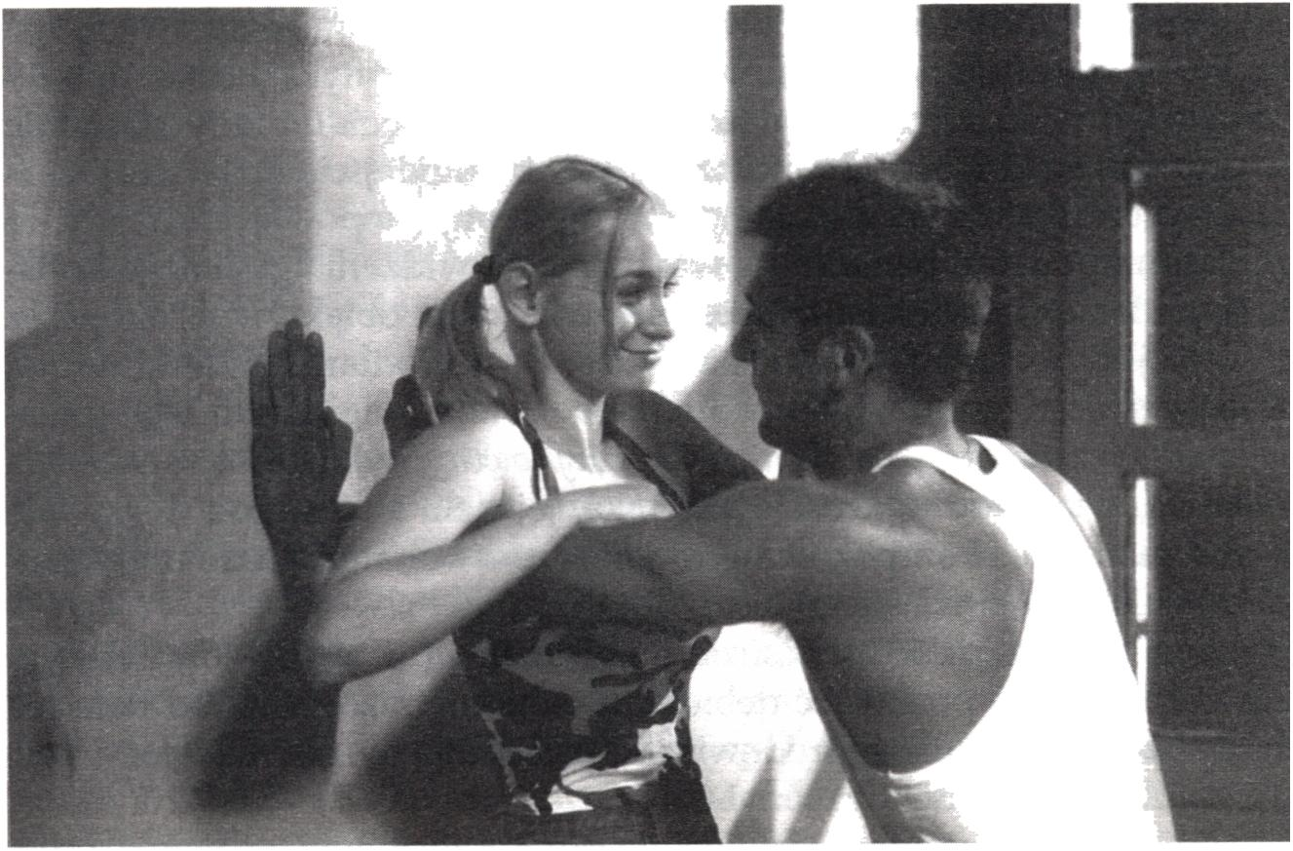
229
Fabułą filmu koncentruje się na wybranym okresie obejmującym lata 10. i 20. ubiegłego wieku, natomiast książka jest opisem prawie całego minionego stulecia. W związku z obszernym materiałem rozważana była również wersja telewizyjnego serialu, jednak na początku Deak skoncentrowała się na przedsięwzięciu kinowym. Istotnym zagadnieniem filmu jest dość skomplikowana i stale drażliwa problematyka narodowościowa8 w schyłkowym okresie istnienia monarchii austro-węgier- skiej. Autorka filmu, jak sama stwierdziła, była zafascynowana współeg- zystencją narodów, wyznań, harmonią w jakiej żyły (do pewnego momentu) odmienne kultury, często czerpiąc wzajemnie z bogatej historii. Ilustracją tego jest słowacka wioska na terenie dogorywającej monarchii, gdzie dwujęzyczność jest czymś normalnym, a wybór języka uzależniony od stanu emocjonalnego mówiącego (język węgierski służy do formalnych kontaktów, natomiast słowacki staje się językiem emocji, gwałtownych reakcji). Wychowany w takiej właśnie społeczności autor książki i zarazem współscenarzysta filmu doskonale znal opisane realia, co w wiarygodny sposób zostało przeniesione na duży ekran.
7 love Budapest
Na linii Budapeszt - Bratysława wciąż niestety dochodzi do liczny nieporozumień, który źródłem jest kwestia mniejszości węgierskiej na Słowacji, czyli niewygodnej spuścizny układu w Trianon.

230
Jednak najważniejszą kwestią tej produkcji jest uczucie, niespełniona miłość. Główna bohaterka, tytułowa Jadwiga wychodzi za mąż za zakochanego w niej Ondrisa, niestety już w trakcie nocy poślubnej okazuje się, że ich wspólne życie nie będzie usłane różami - zawiedziony mąż szuka i znajduje pocieszenie w ramionach innych kobiet. Dodatkowo po wstąpieniu Ondrisa do wojska Jadwiga wikła się w romans ze swoim dawnym przyjacielem Francim, ale tak naprawdę jest samotna i wyobcowana na prowincji, coraz częściej tęskniąc za życiem w mieście. Ondris czuje się wykorzystany i zdradzony przez wszystkich, rozpad wymarzonego małżeństwa wydaje się być nieuchronny. Reżyserka, podobnie jak wspominana wcześniej Szabó, analizuje niszczącą siłę skrajnych emocji, uczuć, które wyznaczają miarę ludzkich zachowań, gdy wskazówka wychyla się od miłości, uwielbienia w kierunku nienawiści, niechęci, pogardy. Odnosi się wrażenie, że niebezpieczne uczucia są niezależne od stanu majątkowego, pochodzenia, wyznania, narodowości, dotykają np. arystokratę i stojącego nisko w hierarchii społecznej Roma (Chacho Rom), mieszkańców wiejskiej społeczności (film Deak), ale przecież znajdujemy także wiele przykładów we współczesności.
Film Krisztiny Deak, oczywiście w dużym stopniu za sprawą książki, byl wydarzeniem kulturalnym na Węgrzech, krytyka jednak potraktowała go dość surowo wytykając niedociągnięcia i błędy powstałe w procesie adaptacji. Jednym z zarzutów było odejście od narracji charakterystycznej dla pamiętnika, która występuje w powieści Zśvady, co zdaniem oponentów eliminuje ważny punkt widzenia głównego bohatera, nadając opowieści charakter może bardziej obiektywny, ale przez to mniej wyrazisty. Udanym natomiast posunięciem reżyserki, i tutaj większość jest zgodna, było powierzenie roli Jadwigi Ildikó Tóth (pojawiła się wcześniej np. w filmie Magiczny łowca Enyedi). Tóth stworzyła ciekawą, wiarygodną kreację aktorską, jej delikatna uroda doskonale harmonizuje ze skomplikowanym wnętrzem bohaterki rozdartej uczuciami i niepewnej własnego losu.
Agnes Incze (ur. 1955) i Zsuzsa Bószórmćnyi (ur. 1961) w omawianym okresie mogą się pochwalić debiutami pełnometrażowymi, od razu też zwróciły na siebie uwagę środowiska - Incze filmem I loue Budapest (2000, Kocham Budapeszt), Bószórmenyi Czerwony Koliber (1995, Vbros Colibri).
Agnes Incze, podobnie jak Fekete czy Bószórmenyi, analizuje zmiany społeczne, ale wyłącznie o charakterze monokulturowym i bez wątków historycznych. Film Incze przyjęto przed trzema laty bardzo entuzjastycznie, zarówno w przypadku krytyki, jak i publiczności. Reżyserka miała wcześniej w dorobku dwa filmy dokumentalne, których realizacja, w pewnym stopniu, posłużyła do przygotowania debiutanckiej fa

231
buły. W czym tkwi sukces banalnej, zdawałoby się, opowieści o naiwnej dziewczynie z prowincji wyruszającej do wielkiego miasta w poszukiwaniu lepszego, ciekawszego życia? Przyczyn prawdopodobnie jest kilka, reżyserka nie sili się na przedstawianie wielokrotnie już prezentowanego, chociażby w kinie amerykańskim, schematu kopciuszka walczącego z przeciwnościami i wrogami w nowym otoczeniu i oczywiście odnoszącego sukces. Film pokazuje raczej aktualną rzeczywistość węgierską bez upiększeń, w sposób dosłowny, taką jaka ona jest. Anikó skuszona listem koleżanki zachwalającej jej uroki stolicy wyrusza na spotkanie swojego losu i właściwie bardzo szybko okazuje się, że nie wszystko potoczy się według najszczęśliwszego scenariusza. Pieniądze nie stanowią dla niej celu samego w sobie, dlatego, w przeciwieństwie do Móni, nie wiąże się z jakimś młodym „biznesmenem" (koleżanka z dilerem narkotyków), ale zakochuje w mało zaradnym ochroniarzu, pozbawionym perspektyw. Na korzyść produkcji przemawia umiejętne oddanie realiów środowiska młodych ludzi, z jednej strony mamy grupkę bardzo bogatych jego przedstawicieli, którzy trudnią się nielegalnymi, ryzykownymi i szybko kończącymi się interesami, ale za to mogą pozostałej większości imponować plikami banknotów. Z drugiej strony widzimy „nieudaczników" podziwiających ich drogie (nierzadko kradzione) auta, modne ubrania, telefony komórkowe, marzących o zmianie swojego statusu. Chłopak Anikó, może właśnie dlatego, że chce jej zaimponować, decyduje się zarobić szybkie pieniądze na handlu narkotykami. Jednak zupełnie niepotrzebnie, dla dziewczyny liczy się całkowicie inny system wartości, nie jest materialistką. Oczywiście ciężką pracę w brudnej fabryce trudno uznać za spełnienie marzeń, ale ona z tego powodu nie robi tragedii. Dobrym posunięciem reżyserskim było powierzenie głównych ról młodym, mało jeszcze znanym aktorom, którzy są naturalni, wiarygodni, szczególnie odtwórczyni roli Anikó, Gabriella Hamori. Od momentu kiedy wiadomo już, że świat wielkiego miasta nie jest jej światem, że reguły gry obce są dziewczynie widz zaczyna, mówiąc językiem sportowym, kibicować tej postaci, nawet wbrew okolicznościom i czasami może nawet wbrew nielogicznym decyzjom. To, co dla węgierskiego odbiorcy było głównym atutem, czyli znane realia, charakterystyczne postacie dla np. polskiego wcale nie musi być minusem. Również w Polsce dokonały się podobnego typu przemiany społeczne przewartościowujące relacje międzyludzkie, ponadto człowiek niezależnie od szerokości geograficznej ma przecież bardzo podobne, żeby nie powiedzieć takie same marzenia. A poza tym dobrze wyreżyserowany, dobrze zagrany film w dodatku ze świetnymi zdjęciami zawsze znajdzie widza. Jedynym zgrzytem w tej ocenie wyda-

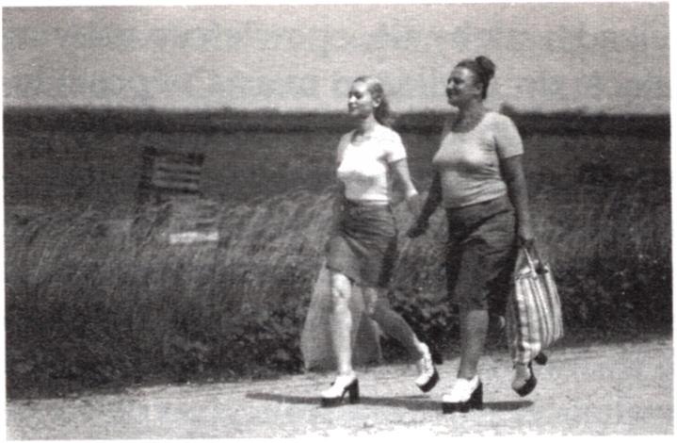
232
I love Budapest
je się być nie do końca uzasad-
nione zakończenie, wywodzą-
ce się raczej z konwencji baj-
kowej, stawiające tym samym
pod znakiem zapytania praw-
dziwość przedstawionych
wcześniej zdarzeń.
Czerwony Koliber Zsuzsy
Bószórmćnyi, który powstał
w tym samym okresie, co
pierwszy filmy Ibolyi Fekete,
Bolse vita wykazuje się w sto-
sunku do niego licznymi podobieństwami. Również w nim jest zawarta obserwacja zmian jakie od początku lat 90. zaszły w naszej części Europy w wyniku rozpadu starego systemu. I również jest to analiza zachowań, postaw ludzi, których te zmiany dotyczą. Ponownie pojawia się Budapeszt, przybysze ze Wschodu, mafia i konfrontacja marzeń z rzeczywistością. Anna po rozstaniu z mężem wychowuje kilkuletnią córkę i przeważnie wieczorami (bo lepiej płacą) jeździ taksówką, życie jej jest raczej monotonne, ogranicza się głównie do pracy i obowiązków bycia matką. Pewnego dnia przypadkowo poznaje młodego Ukraińca, tancerza usilnie próbującego zrobić artystyczną karierę na Węgrzech. Kobieta nie wie nawet w którym momencie zakochuje się w przybyszu, nie odwzajemniającym jej jednak uczucia, poza kilkoma wspólnie spędzonymi nocami. Andrei mimo że znalazł się w obcym kraju nie może narzekać na brak kontaktów ze swoimi rodakami, którzy sprawiają wrażenie, iż szybko zadomowili się w nad Dunajem. Podobnie jak u Fekete nad ich losem czuwa lokalny mafioso, tym razem były oficer Armii Czerwonej z nostalgią wspominający swój pobyt na Węgrzech jeszcze w czasach socjalizmu. Reżyserka pokazuje paradoksy historycznych wydarzeń. Ukrainiec zatrzymany przez policję za brak zezwolenia na pobyt stały zostaje osadzony w obozie dla uchodźców, w którym przed rewolucją 56 roku przetrzymywany był ojciec Anny. Andrei przybywając na Węgry niejako powraca na miejsce, gdzie jego ojciec, żołnierz armii radzieckiej, stacjonował okupując ten kraj. On sam będzie teraz szukał tu wolności, spełnienia marzeń, lepszego życia, nie bez powodu ma w plecaku miniaturę Statui Wolności, która ma mu przypominać o celu w życiu.
Charakterystyczne jest początkowe podejście kobiety do Andreia, najpierw lekceważące (Rosjanie, Ukraińcy są dla niej nie do odróżnienia), towarzyszy temu zaciekawienie (pozwala mu przenocować), ale połączone z nieufnością (zamyka drzwi od swojego pokoju na klucz). Nie

233
ma u Węgrów jakiś oznak niechęci, są otwarci, gotowi pomóc ludziom znajdującym się w gorszym położeniu, może dlatego, że wcześniej sami byli mocno doświadczeni przez Historię. Zarówno w Bolse vita, jak i w Czerwonym Kolibrze przybysze, chcąc nie chcąc, mają kontakt z lokalnym światem przestępczym, niejednokrotnie stając się jego elementem. Sądzę, że nie jest to przypadek, lecz dowodzi pewnej prawidłowości, iż ludzie z niższych warstw społecznych częściej decydowali się na emigrację, podejmowali ryzyko wyprawy do obcego kraju i łatwiej potrafili się przystosować niż na przykład inteligencja, której przedstawicieli raczej tu nie zobaczymy. Czynnikiem determinującym była kwestia pieniędzy, standardów, dążenia do wygodniejszego życia, bowiem prościej jest wyjechać w nieznane jeśli żyje się nędznie i bez perspektyw na poprawę.
Mniej odkrywczy wydaję się w filmie Bószórményi wątek artysty żyjącego tylko i wyłącznie pasją swojej sztuki, odtrącającego ludzi z najbliższego otoczenia, zaślepionego realizacją głównego celu. Takich bohaterów kino dostarczyło w swojej historii wielu i Andrei niestety nie wyróżnia się z tłumu podobnych mu egoistycznie nastawionych jednostek.
Również w Czerwonym Kolibrze bohaterowie używają języka rosyjskiego, którego częsta obecność wokół Anny zaczyna sprawiać, że ona sama czuje się jakby była w obcym kraju. Być może wyłącznie za ciekawostkę należy uznać fakt (ale równie dobrze może to być jakiś znak czasu), że zarówno w jednym, jak i w drugim przypadku tytuł filmu jest równocześnie nazwą lokalu, w którym spotykają się przybyli do Budapesztu cudzoziemcy (w Bolse vita to knajpa w piwnicy, w Czerwonym Kolibrze to kiczowaty klub nocny, gdzie przeważnie bawią się przestępcy).
Przedstawiając panoramę węgierskich reżyserek wskazałem na ich kluczowe zainteresowania, tematykę zawartą w filmach od lat 90. Z jednej strony eksplorują zagadnienia ewoluującej rzeczywistości, przemiany społeczne, zderzenie narodowości, kultur, konfrontację stereotypów o podłożu historycznym, z drugiej strony sięgają po niezmienne elementy czyli świat emocjonalny człowieka. Uczucia, miłość, nienawiść są obecne zawsze i wszędzie, niezależnie od sytuacji politycznej, materialnej i historycznej. Nierzadko właśnie kobiety-reżyserki potrafią dostrzec to, co w tumulcie haseł, wrzawie propagandy i chaosie gwałtownych zmian umyka, czyli los jednostki z jej potrzebą odnalezienia bezpieczeństwa i tożsamości.

234
Filmografia:
Ibolya Fekete
1996 Bolse vita
2001 Chico
Ildikó Enyedi
1995 Búvós vadász (Magiczny łowca)
1999 Szymon Mag (Simon Mágus)
Ildikó Szabó
1995 Cizie (Csajok)
1998-2002 Chacho Rom
Krisztina Deák:
- Poduszka Jadwigi (Jadviga párnája)
Agnes Incze
- I love Budapest (Kocham Budapeszt)
Zsuzsa Bószórményi
1995 Czerwony koliber (Vbros Colibri)

